http://www.perfil.com/internacional/macron-el-salvador-de-la-union-europea-y-del-mercosur.phtml

INTERNACIONAL ELECCIONES EN FRANCIA

Macron: ¿El salvador de la Unión Europea y del Mercosur?
El ex ministro de Economía y actual candidato presidencial por su propio partido “En marcha”, impulsa una renovación de la globalización. Cómo afectaría a la Argentina.
24|04|17
00:10
Emiliano G. Arnáez
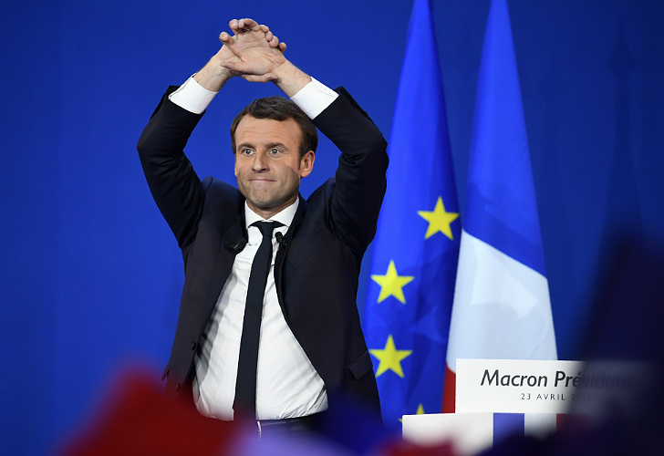
Macron, el nuevo personaje político de Francia. Foto: AFP
Su nombre es Emmanuel Macron. Sorprendió a muchos, tanto en Francia como en el mundo, pero no la reciente elección de este domingo que lo posicionó en la segunda vuelta presidencial, sino hace meses, en 2016, cuando confirmó su lanzamiento para liderar al Palacio del Elíseo, la casa de gobierno gala.
Las primeras encuestas aseguraban que quienes más chances tenían de suceder a François Hollande eran Alain Juppé (luego vencido en la interna de la derecha por el conservador François Fillon), la ultranacionalista Marine Le Pen y, acaso, el socialista Benoît Hamon. Pero mientras más se acercaba 2017, los sondeos comenzaron a mostrar el vertiginoso ascenso del izquierdista Jean-Luc Mélenchon.
En ese contexto, el sistema de partidos aún parecía resistir para tener la chance de seguir escribiendo páginas en los libros de historia.
Algo era claro: todos querían una renovación. Pocos parecían inclinados por apoyar tanto a Nicolas Sarkozy (quien perdió por paliza la interna de su propio partido Les Républicains) como al actual presidente de Francia. Aunque otro factor sobrevoló en el último período las preocupadas mentes de los electores: “Frexit”, el Brexit pero en clave francesa.
Y los temores fueron algo que supieron aprovechar quienes se encontraban en los extremos del arco ideológico: proteccionismo, antieuropeísmo y, en algunos casos, xenofobia. El buen manejo de la retórica y ciertos toques populistas (a la “europea”), empujaron las cifras en los sondeos de Le Pen y Mélenchon.
Cuando el podio de los postulantes con chances a alcanzar el ballottage parecía cerrarse, un semanario satírico con una gran tradición en periodismo de investigación, llamado Le Canard enchaîné, publicó un duro informe sobre Fillon. El candidato de la derecha, promotor de ajustes en el empleo público del Estado, había inventado cargos ficticios para su familia, entre las que se contaba su esposa Penelope. Se la imputó de ganar a lo “ñoqui” más de 900 mil euros (15 millones de pesos, aprox.). Con esto, la imagen de Fillon cayó en picada.
El filósofo. Quienes querían la renovación y no tenían intención de caer en extremos del espectro político, sólo tenían una opción: se trataba de alguien que se jactaba de estar fuera de la tradición partidaria. Macron, ex banquero, considerado “antisistema” por algunos analistas políticos, impuso su look joven y fotogénico a pesar de tener como contra que nunca había sido elegido para cargo alguno. Macron es filósofo y su enfoque diferente de la política le permitió generar un vínculo que supo atraer rápidamente a un electorado que buscaba una alternativa. Este “liberal de izquierda”, así autodenominado en el libro Macron par Macron (Les éditions de l'aube, 2017), irrumpió en la escena política francesa y en poco más de un año pudo plantear su plataforma política. Por sobre todo estos proyectos supo construir su imagen. Y no al revés.
En una cita para políticos, embajadores, empresarios, periodistas y personajes de la cultura, la Embajada de Francia invitó este domingo a seguir la previa, los sondeos a boca de urna y los primeros resultados junto al embajador Pierre Henri Guignard. Allí Leandro Despouy (con flamante cargo de auditoría interna en Interpol), el escritor y cineasta Edgardo Cozarinsky, el viceministro de Defensa Angel Tello, más el sociólogo y docente Aníbal Jozami, entre otros, siguieron minuto a minuto el devenir de Francia y de la región.
Y la región, sea la Unión Europea o nuestro más cercano Mercosur, siguen de cerca qué pasa en Europa. Tanto desde el punto político como desde el comercio, a pocos les agrada la sola idea de un proteccionismo salvaje en manos de Le Pen en Francia, o de la ultraderecha euroescéptica alemana Alternative für Deutschland (AfD), con sus propias elecciones parlamentarias a la vuelta de la esquina.
Tras los primeros resultados oficiales, Macron celebró el resultado -aunque sin efusiones- y pidió no votar contra Le Pen sino votar a favor de un proyecto para Francia y Europa. Esta segunda vuelta será la primera de la reciente era política en la que no participarán los clásicos partidos políticos. Los otros candidatos (como Hamon o Fillon) ya comenzaron a pedir sus votantes que en el ballottage opten por Macron.
Pero este no será el único desafío que le aguarde por delante. Las elecciones legislativas de los próximos meses son otro punto de inflexión en esta historia de Francia que se escribe de manera inesperada. Macron necesita, y así lo pidió en su discurso de este domingo en su búnker, que el pueblo francés le dé un Parlamento con mayoría para garantizar la gobernabilidad.
De momento, la segunda vuelta presidencial será en dos semanas y nuevamente será seguida de cerca por galos, por el resto de Europa y hasta por los países que forman el Mercosur como Argentina y Brasil, quienes buscan poder terminar de cerrar los tratados de libre comercio que afectan a cientos de productos agroindustriales locales.

